允许方法偏离控制程序

（第B版）

程序控制状态：受控■ 非受控□
受控章：

发放编号：

总页数： 5 页（含封面）

编制人：

审核人：

批准人：

广州XXXX检测技术服务有限公司

发布日期：2013年9月20日 修改日期：/年/月/日 实施日期：2013年9月20日
修改记录表
序号 | 对应章  节号 | 修改前内容 | 修改后内容 | 修改人 | 批准人 | 批准日期

1.目的
保证检测方法的偏离符合质量方针和目标的要求，且在已取得资质认定的能力范围内进行。保证对标准、规程、规范、检测方法的偏离符合既定的程序，确保检测工作的有效性。
2.范围
由于检测环境条件、客户提出的方法不适用于预期目的或没有标准方法，而需对标准方法产生偏离时，或客户提出的要求偏离标准规定时。
3.职责
3.1 技术负责人
3.1.1 负责组织允许偏离的评审工作；
3.1.2 负责对允许偏离申请的批准。
3.2 检测组主任
3.2.1负责组织及控制允许偏离的实施。
4. 工作程序
4.1 允许偏离方法程序流程图
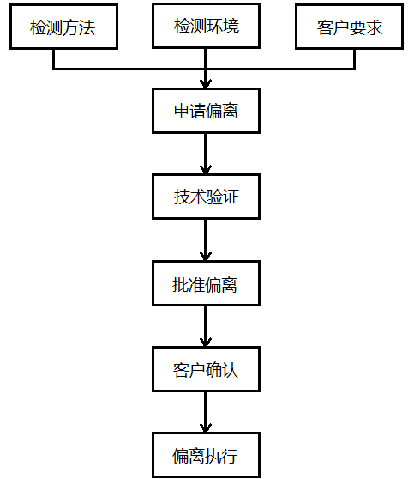
4.2 允许偏离方法程序的申请
4.2.1由于检测环境条件、客户提出的方法不适用于预期目的或没有标准方法，而需对标准方法产生偏离时，相关测试工程师可以填写《允许偏离申请表》，同时提供相应的资料，交由技术负责人审批。
4.2.2 当客户对标准、规范规定的检测方法程序提出偏离要求时，业务员需详细记录客户的偏离要求，交由检测组主任，由其填写《允许偏离申请表》，交由技术负责人审批。
4.3允许偏离方法程序的审批
4.3.1 技术负责人根据《允许偏离申请表》的内容和相应的资料，组织相关人员对其审核，确认需要按照本程序执行时，由技术负责人批准实施。对于申请的评审应考虑以下内容：
a） 不得违反有关法律法规；
b） 不能违背本公司的质量方针；
c） 不能损害委托方或甲方的利益；
d） 不能影响本公司的公正性和检测数据的准确性；
e） 允许偏离后的检测工作应是可纠正的，可追溯的。
4.3.2 适用时，重要检测方法的偏离须有相关技术单位验证其可靠性或经有关主管部门核准。
4.3.3 通过审批的允许偏离申请，由业务员向客户说明，并注明在相应委托书或合同上，由客户签字确认后方可执行。
4.3.4 当根据审批的允许偏离申请的内容，需进一步制定检测方案时，则允许偏离应在方案中注明。
4.4 允许偏离方法程序的实施
4.4.1 相关检测人员依据审批后的允许偏离方法程序开展相应的检测工作，应详细记录相关数据、信息，检测组主任负责其过程的控制。出具的检测报告应对允许偏离注以说明。
4.4.2 监督员应对允许偏离方法程序的实施情况给予必要的监督，并做相应的记录及收集有关偏离后的影响数据。具体执行《检测工作的监督控制程序》。
4.4.3 检测组主任负责对允许偏离方法程序实施后的结果作出是否满足预期效果的结论，填入《允许偏离申请表》中。
4.4.4 当发现允许偏离方法程序实施失控或存在缺陷时，应立刻执行《实施纠正措施程序》。
4.4.5 当检测条件恢复正常或客户要求停止偏离时，则原有的正在使用的允许偏离措施自动停止使用。
4.4.6 所有与允许偏离有关的记录与资料由测试工程师收集整理后交资料员存档。
5. 相关文件
《检测工作的监督控制程序》 BY/CX-22-2015
《实施纠正措施程序》 BY/CX-09-2015
6. 记录
《允许偏离申请表》 ZLJL-17-01-2015

